Пермский национальный исследовательский политехнический университет

Кафедра информационные технологии и автоматизированные системы

Лабораторная работа №7

“**Перегрузка функций в Си++**”

|  |  |
| --- | --- |
|  | Выполнил:  студент группы: ИВТ-24-2б  К.Д. Горбушин  Проверил:  доцент кафедры ИТАС  О.А. Полякова |

Пермь 2025

# Постановка задачи

Написать перегруженные функции и основную программу, которая их вызывает.

а) для вычитания целых чисел;

б) для вычитания комплексных чисел.

**Код программы**

#include <iostream>

using namespace std;

// Функция для вычитания целых чисел

int subtract(int a, int b) {

return a - b;

}

// Структура для представления комплексного числа

struct Complex {

double real;

double imaginary;

};

// Функция для вычитания комплексных чисел

Complex subtract(Complex a, Complex b) {

Complex result;

result.real = a.real - b.real;

result.imaginary = a.imaginary - b.imaginary;

return result;

}

int main() {

setlocale(LC_ALL, "Ru");

// Ввод целых чисел

int num1, num2;

cout << "Введите два целых числа: ";

cin >> num1 >> num2;

int diffInt = subtract(num1, num2);

cout << "Разность целых чисел: " << num1 << " - " << num2 << " = " << diffInt << endl;

// Ввод комплексных чисел

Complex c1, c2;

cout << "Введите действительную и мнимую часть первого комплексного числа: ";

cin >> c1.real >> c1.imaginary;

cout << "Введите действительную и мнимую часть второго комплексного числа: ";

cin >> c2.real >> c2.imaginary;

Complex diffComplex = subtract(c1, c2);

cout << "Разность комплексных чисел: (" << c1.real << " + " << c1.imaginary << "i) - ("

<< c2.real << " + " << c2.imaginary << "i) = (" << diffComplex.real << " + "

<< diffComplex.imaginary << "i)" << endl;

return 0;

}

**Блок-схема**

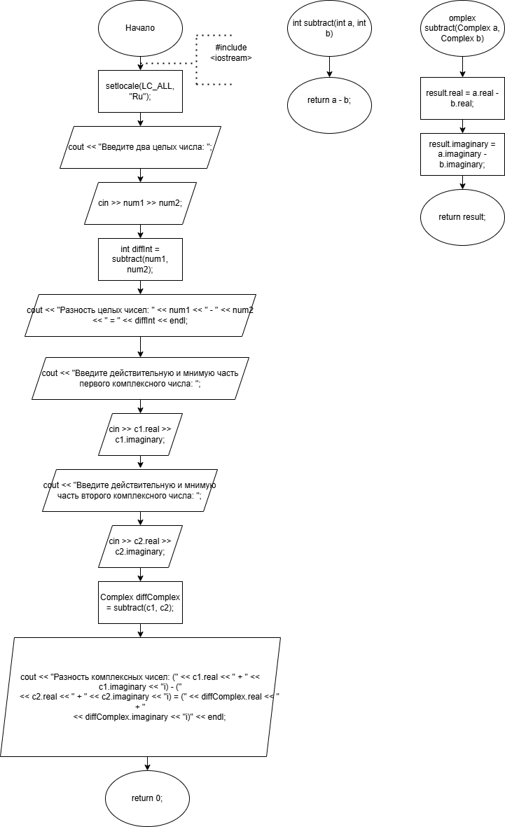

**Ссылка на GITHUB:** [https://github.com/kirill2209](https://github.com/kirill2209%20)